UBND HUYỆN BÌNH CHÁNH **KIỂM TRA HỌC KÌ II - NĂM HỌC 2016 - 2017**

**PHÒNG GIÁO DỤC VÀ ĐÀO TẠO Môn:VẬT LÝ – Lớp 8**

Ngày kiểm tra: 21/04/2017

ĐỀ CHÍNH THỨC Thời gian làm bài:45 phút (*không kể thời gian phát đề*)

*(Đề thi có 1 trang)*

**Câu 1: ( 2,5 điểm)**

1. Trong trường hợp nào thì lực tác dụng lên vật thực hiện công ?

2. Một xe gắn máy chuyển động đều, lực kéo của động cơ bằng 2000N, xe máy chạy được một quãng đường dài 250 m.

a. Tính công thực hiện của động cơ xe máy

b.Tính thời gian xe máy chạy hết quãng đường trên. Biết công suất của động cơ xe máy là 10kW.

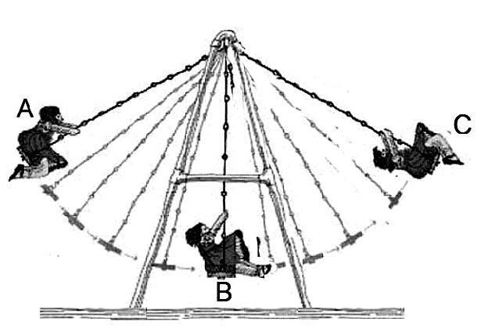**Câu 2:(2,0 điểm)**

Một em bé đang chơi xích đu, xích đu có độ cao lớn nhất ở vị trí A và C, thấp nhất ở vị trí cân bằng B  
(*như hình bên*)

**a.** Có sự chuyển hóa từ dạng cơ năng nào sang dạng cơ năng nào khi xích đu chuyển động từ A về B, khi xích đu chuyển động từ B lên C?

b.Ở vị trí nào xích đu có động năng nhỏ nhất, thế năng nhỏ nhất? (Chọn gốc thế năng tại B)

**Câu 3:(1,5 điểm)**

Thả một miếng nhôm đang ở nhiệt độ 80oC vào trong nước lạnh đang ở nhiệt độ 20oC. Hỏi:

a. Nhiệt năng của miếng nhôm và của nước thay đổi như thế nào?

b. Đây là sự thực hiện công hay truyền nhiệt ?

**Câu 4: (2,0 điểm)**

a.Dẫn nhiệt là gì?

b. Tại sao khi nhúng một đầu của chiếc đũa bằng kim loại vào trong ly nước nóng thì dầu kia của chiếc đũa cũng bị nóng lên?

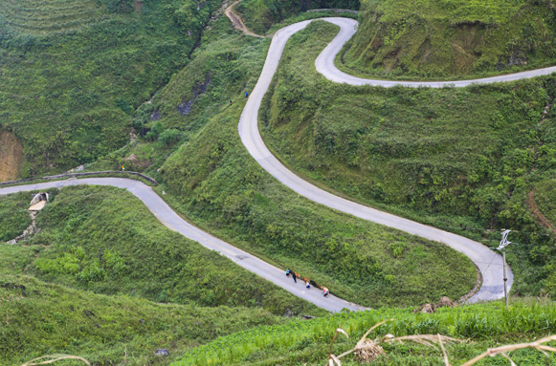**Câu 4:(2,0 điểm)**

*Con đường thiên lý Bắc – Nam dọc chiều dài đất nước có những cung đường tuyệt đẹp, đặc biệt là những cung đường đèo, dù khúc khuỷu, hiểm trở với đèo dốc, biển xanh mênh mông lộng gió. Phóng sự ảnh Lãng du qua các đường đèo sẽ đưa độc giả đến với những ngọn đèo nổi tiếng từ miền Trung như đèo Ngoạn Mục, đèo Cả, đèo Cù Mông, đèo Hải Vân .....*

a. Em hãy cho biết đường đèo là ứng dụng của máy cơ đơn giản nào mà em đã học?

b. Một ô tô chuyển động trên đoạn đường đèo có lợi gì về công hay không ? Tại sao?

---Hết---

**ĐÁP ÁN ĐỀ THI HỌC KÌ II – NĂM HỌC 2016 – 2017**

**Môn: Vật lý 8**

**Ngày thi: 21/04/2017**

**ĐỀ CHÍNH THỨC**

|  |  |  |
| --- | --- | --- |
| **CÂU** | **NỘI DUNG BÀI LÀM** | **ĐIỂM** |
| **Câu 1**  (2,5đ) | 1. Vật thực hiện công : có lực tác dụng và vật chuyển dời.  2.  a. Công của động cơ xe máy:  A = F.S = 2000.250 = 500 000J  b. Thời gian chuyển động của xe máy:  t = 50s | + 0,5đ  + 1,0đ  + 1,0đ |
| **Câu 2**  (2,0đ) | a.  + Xích đu chuyển động từ A về B: Thế năng chuyển hóa thành động năng.  + Xích đu chuyển động từ B lên C : động năng chuyển hóa thành thế năng.  b.  + Động năng nhỏ nhất tại A và C.  + Thế năng nhỏ nhất tại B. | + 0,5đ  + 0,5đ  + 0,5đ  + 0,5đ |
| **Câu 3**  (1,5đ) | a. Nhiệt năng của miếng nhôm giảm, nhiệt năng của nước tăng.  b. Truyền nhiệt. | + 2x0,5đ  + 0,5đ |
| **Câu 4**  (2,0đ) | a. Dẫn nhiệt: là sự truyền nhiệt năng trực tiếp từ phần này sang phần khác của một vật, từ vật này sang vật khác.  b. Giải thích đúng. | +1,0đ  + 1,0đ |
| **Câu 5**  (2,0đ) | a**.** Đường đèo : mặt phẳng nghiêng.  b. Ôtô chuyển động trên đường đèo không lợi gì về công, lợi về lực thì thiệt về đường đi. | + 1,0đ  + 1,0đ |

UBND HUYỆN BÌNH CHÁNH **KIỂM TRA HỌC KÌ II - NĂM HỌC 2016 - 2017**

**PHÒNG GIÁO DỤC VÀ ĐÀO TẠO Môn:VẬT LÝ – Lớp 8**

Ngày kiểm tra: 21/04/2017

ĐỀ DỰ BỊ Thời gian làm bài:45 phút (*không kể thời gian phát đề*)

*(Đề thi có 1 trang)*

**Câu 1:(2,5 điểm)**

1.Trong trường hợp nào thì lực tác dụng lên vật thực hiện công.

2. Một đầu máy xe lửa chuyển động đều chạy trên đường thẳng với vận tốc là 54km/h, thực hiện được công là 88320 KJ. Công suất của đầu kéo là 1104 kW.

a. Tính thời gian chuyển động của đoàn tàu.

b. Tính lực kéo đầu máy.

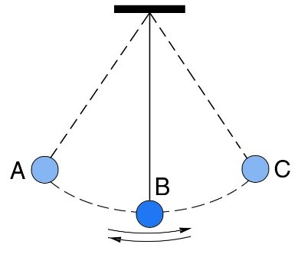**Câu 2:(2,0 điểm)**

Một quả cầu bằng kim loại dao động có độ cao lớn nhất  
 ở vị trí A và C, thấp nhất ở vị trí cân bằng B(*như hình bên)*

a**.** Có sự chuyển hóa từ dạng cơ năng nào sang dạng cơ năng nào khi quả cầu chuyển động từ A về B, khi quả cầu chuyển động từ B lên C?

b. Ở vị trí nào thì quả cầu có động năng nhỏ nhất, thế năng nhỏ nhất? (Chọn gốc thế năng tại B)

**Câu 3:(1,5 điểm)**

Thả một miếng đồng đang ở nhiệt độ 120oC vào trong nước lạnh đang ở nhiệt độ 20oC. Hỏi:

a. Nhiệt năng của miếng đồng và của nước thay đổi như thế nào?

b. Đây là sự thực hiện công hay truyền nhiệt ?

**Câu 4:(2,0 điểm)**

a. Dẫn nhiệt là gì?

b.Tại sao nồi, soong thường làm bằng kim loại; còn bát, đĩa thường làm bằng sứ?

**Câu 5:(2,0 điểm)**

*Ảnh hưởng của El Nino đã làm nhiều vùng trên cả nước rơi vào tình trạng khô hạn nhiều tháng qua. Bên cạnh thiệt hại nghiêm trọng về hoa màu, nhiều nhà máy thủy điện ở miền Trung, Tây Nguyên buộc phải ngưng phát điện hoặc chạy cầm chừng do thiếu nước. Hiện thủy điện chiếm tỉ trọng 42% trong tổng công suất nguồn hệ thống điện quốc gia. Với tác động của El Nino gây khô hạn trên diện rộng thời gian gần đây, nhiều nhà máy thủy điện phải dừng hoạt động và chắc chắn gây thiếu hụt nguồn phát điện không nhỏ.*

*Với tình hình biến đổi khí hậu phức tạp hiện nay trong khi nhu cầu sử dụng điện ở nước ta ngày một lớn. Giải pháp được các nhà nghiên cứu đưa ra là phát triển điện gió. Theo nhiều nghiên cứu cho thấy nước ta có tiềm năng rất lớn về điện gió và đây cũng là nguồn năng lượng sạch thân thiện môi trường.*

Dựa vào kiến thức đã học hãy trả lới các câu hỏi sau:

a. Khi gió thổi qua làm những cánh quạt gió quay, đã có sự chuyển hóa cơ năng từ dạng nào sang dạng nào ?

b. Theo em, so với thủy điện thì phát triển điện gió có những ưu điểm gì ?

**ĐÁP ÁN ĐỀ THI HỌC KÌ II – NĂM HỌC 2016 – 2017**

**Môn: Vật lý 8**

**Ngày thi: 21/04/2017**

**ĐỀ DỰ BỊ**

|  |  |  |
| --- | --- | --- |
| **CÂU** | **NỘI DUNG BÀI LÀM** | **ĐIỂM** |
| **Câu 1**  (2,5đ) | 1. Vật thực hiện công : có lực tác dụng và vật chuyển dời.  2.  a. Thời gian chuyển động của đoàn tàu:  t = 80s  b. Lực kéo đầu máy:  F = 73600N. | + 0,5đ  + 1,0đ  + 1,0đ |
| **Câu 2**  (2,0đ) | a.  + Quả cầu chuyển động từ A về B: Thế năng chuyển hóa thành động năng.  + Quả cầu chuyển động từ B lên C : động năng chuyển hóa thành thế năng.  b.  + Động năng nhỏ nhất tại A và C.  + Thế năng nhỏ nhất tại B. | + 0,5đ  + 0,5đ  + 0,5đ  + 0,5đ |
| **Câu 3**  (1,5đ) | a. Nhiệt năng của miếng đồng giảm, nhiệt năng của nước tăng.  b. Truyền nhiệt. | +1,0đ  + 1,0đ |
| **Câu 4**  (2,0đ) | a. Dẫn nhiệt: là sự truyền nhiệt năng trực tiếp từ phần này sang phần khác của một vật, từ vật này sang vật khác.  b. Giải thích đúng. | +1,0đ  + 1,0đ |
| **Câu 5**  (2,0đ) | a. Động năng của gió chuyển hóa thành động năng của cánh quạt.  b. Nêu được 2 ưu điểm của điện gió. | +1,0đ  + 1,0đ |